Уровень выполнения заданий КИМ тренировочного тестирования обучающихся по математике профильного уровня январь 2023 г. по МБОУ СОШ №27 им.Ю,С.Кучиева
№ зада-ния КИМ | Проверяемые требования (умения) | Элементы содержания, проверяемые заданиями | Примеры заданий по демонстрационному варианту КИМ ЕГЭ 2023 г. по математике профильного уровня | Уровень сложности задания/ макс. балл | Уровень  Выполнения  Задания по группам участников в %
 |  |  |  |  | Гр. 0-4 балла | Гр. 5-6 балов | Гр. ≥ 7 баллов | Средний по всем группам
Часть 1. Задания с кратким ответом
1 | Уметь выполнять действия с геометрическими фигурами, координатами и векторами | Планиметрия  Измерение геометрических величин |  | Б | 25 | 50 | 40 | 36,4
2 | Уметь выполнять действия с геометрическими фигурами, координатами и векторами | Прямые и плоскости в пространстве  Многогранники  Тела и поверхности вращения  Измерение геометрических величин | 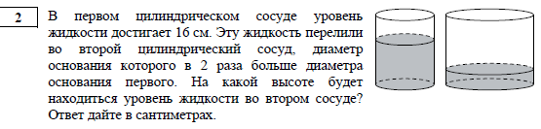 | Б | 0 | 50 | 100 | 54,5
3 | Уметь строить и исследовать простейшие математические модели | Элементы теории вероятности | 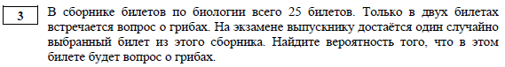 | Б | 100 | 100 | 100 | 100
4 | Уметь использовать приобретенные знания и умения в практической деятельности и повседневной жизни | Элементы теории вероятности |  | Б | 0 | 50 | 80 | 45,5
5 | Уметь решать уравнения и неравенства | Уравнения |  | Б | 50 | 50 | 80 | 63,6
6 | Уметь выполнять вычисления и преобразования | Числа, корни, степени  Основы тригонометрии  Логарифмы  Преобразование выражений | 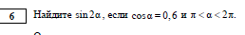 | Б | 50 | 100 | 100 | 81,8
7 | Уметь выполнять действия с функциями | Производная  Исследование функций  Первообразная и интеграл | 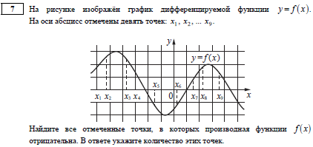 | Б | 25 | 0 | 20 | 18,2
8 | Уметь использовать приобретенные знания и умения в практической деятельности и повседневной жизни | Уравнения  Неравенства | 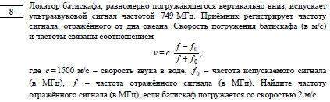 | Б | 25 | 50 | 80 | 54,5
9 | Уметь строить и исследовать простейшие математические модели | Уравнения  Неравенства | 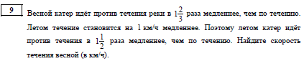 | Б | 25 | 0 | 60 | 36,4
10 | Уметь выполнять действия с функциями | Уравнения  Неравенства  Определение и график функции | 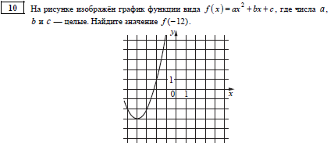 | Б | 0 | 50 | 80 | 45,5
11 | Уметь выполнять действия с функциями | Производная | 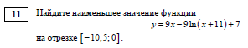 | Б | 0 | 0 | 40 | 18,2
Часть 2. Задания с развернутым ответом
№12 | Уметь решать уравнения и неравенства | Уравнения  Неравенства | 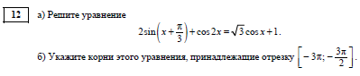 | П2 | 0 | 0 | 10 | 4,6
№13 | Уметь выполнять действия с геометрическими  фигурами, координатами и векторами | Прямые и плоскости в пространстве  Многогранники  Тела и поверхности вращения  Измерение геометрических величин  Координаты и векторы | 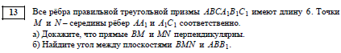 | П3 | 0 | 0 | 0
№14 | Уметь решать уравнения и неравенства | Уравнения  Неравенства | 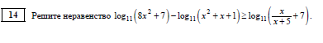 | П 2 | 0 | 0 | 0
№15 | Уметь использовать приобретенные знания и умения в практической деятельности и повседневной жизни | Числа, корни, степени  Уравнения  Применение мат. Методов для решения задач из различных областей науки и практики. Интерпретация результата,, учёт реальных ограничений | 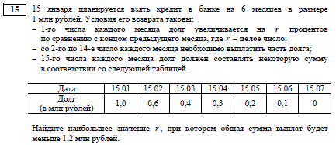 | П 2 | 0 | 0 | 40 | 18
№16 | Уметь выполнять действия с геометрическими фигурами, координатами и векторами | Планиметрия  Измерение геометрических величин | 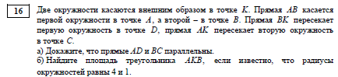 | П 3 | 0 | 0 | 0
№17 | Уметь решать уравнения и неравенства | Уравнения  Неравенства  Определение и график функции  Элементарное исследование функции  Основные элементарные функции | 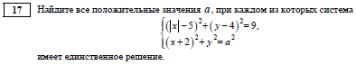 | В 4 | 0 | 0 | 0
№18 | Уметь строить и исследовать простейшие математические модели | Числа, корни, степени  Основы тригонометрии  Логарифмы  Преобразование выражений  Уравнения  Неравенства  Определение и график функции  Элементарное исследование функции  Основные элементарные функции | 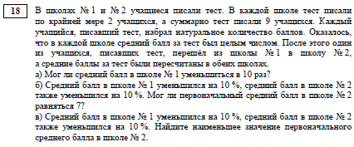 | В 4 | 0 | 0 | 0

ВЫВОДЫ:
Наибольшее затруднение вызвали задания №7 и №11- исследование функции; №1-задача по планиметрии.
Рекомендации:
- использовать интернет-ресурсы и пособия для тренинга на применение элементов мат. анализа к исследованию функций;
- Организовать регулярное повторение основных геометрических фактов;
- При подготовке выпускников к сдаче экзамена базового уровня обратить внимание на задания с функциями и с построением, исследованием простейших математических моделей.
- Со всеми выпускниками усилить работу над заданиями по геометрии.
- Обратить внимание выпускников на особенности формулировки заданий.
- При подготовке выпускников провести дополнительные занятия по заполнению бланков.
- Организовать дифференцированную подготовку: выдавать для тренировки высокомотивированным ученикам задания высокого уровня сложности.

